|  |  |  |  |  |  |  |  |  |  |  |  |  |  |  |  |  |  |
| --- | --- | --- | --- | --- | --- | --- | --- | --- | --- | --- | --- | --- | --- | --- | --- | --- | --- |
| Vyšší odborná škola a Střední průmyslová škola elektrotechnickáBožetěchova 3, OlomoucMikroprocesorová technika | | | | | | | | | | | | | | | | | |
| **ZÁVĚREČNÝ PROJEKT MIT** | | | | | | | | | | | | | | | | | |
| **Obsah**  **Schéma ZAPOJENÍ** 2  **SLOVNÍ POPIS ZAPOJENÍ** 2  **BLOKOVÉ SCHÉMA ZAPOJENÍ** 2  **SLOVNÍ POPIS PŘÍPRAVKŮ** 3  **SLOVNÍ POPIS FUNKCE PROGRAMU** 3  **VÝVOJOVÝ DIAGRAM PROGRAMU** 4  **ZÁVĚR** 5  **UKÁZKA PROGRAMU** 6 | | | | | | | | | | | | | | | | | |
| Poř. č. | Příjmení a jméno | | |  | | | | | | Třída | | Skupina | | Školní rok | |  | |
| 14 | PŘIKRYL Jan | | | | | | | | | 4B | | 1 | | 2021/22 | | | |
| Datum zpracování | |  | Datum odevzdání | |  | Počet listů | |  | Klasifikace | | | | | | | |
| 14. 1. 2022 | | | 17. 1. 2022 | | | 7 | | | Textová část | | Obhajoba | | | | Funkčnost | |
| Protokol o měření obsahuje: | | | | | | | teoretický úvod | | | | | | tabulky | | | | |
|  | | | | | | | schéma | | | | | | příklad výpočtu | | | | |
|  | | | | | | | použité přístroje | | | | | | grafy | | | | |
|  | | | | | | | postup měření | | | | | | závěr | | | | |

**Schéma ZAPOJENÍ**

**Schéma č.1:** Zapojení snímače a displeje na STM8

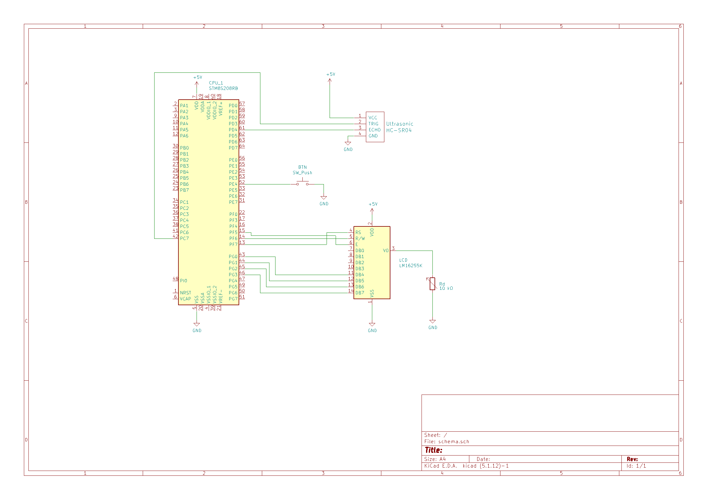

**SLOVNÍ POPIS ZAPOJENÍ**

Snímač polohy je připojen k STM8 přes piny PD4 (ECHO - vstupní kanál), pin PC7 (TRIG – výstup) a napájení (+5V a GND). Displej je napájen pěti volty (pin VDD), uzemněn VSS. Data jsou přenášena čtyř vodičově (což je úspornější varianta). V0 přes potenciometr na zem (slouží k regulaci jasu, pokud bude přímo uzemněn, displej bude fungovat, ale bude špatně čitelný). RS na pin PF7, RW na PF6, E na PF5, D4 na PG0, D5 na PG1, D6 na PG2, D7 na PG3. Jako tlačítko je použito integrované tlačítko na desce.

**BLOKOVÉ SCHÉMA ZAPOJENÍ**

Displej

Tlačítko

STM 8

Ultrasonic

(ultrazvukový snímač)

UART 1

(komunikace s PC)

**SLOVNÍ POPIS PŘÍPRAVKŮ**

Ultrasonic je modul ultrazvukového senzoru vzdálenosti pro mikrokontroléry (měří vzdálenost pomocí zvukové vlny). Jeho rozsah se pohybuje ve vzdálenosti od 2 cm do 400 cm, přesnost měření je 3 mm. Provozní napětí je 5 V, proud 2 mA. Princip činnosti spočívá v tom, že na pin TRIG je přiveden napěťový impuls (vysoký 5 V) po dobu 10µs. Šířka impulzu jeho výstupu je závislá na vzdálenosti překážky od snímače. Z této hodnoty je možno vypočítat dobu mezi náběžnou a sestupnou hranou. Vzdálenost v centimetrech je dána vzorcem: (*čas v µs* * 340) / 20000.

LCD displej (neboli displej z tekutých krystalů) je zobrazovací zařízení s nízkou spotřebou a proto se hodí do zařízení na naše aplikace. Piny jsou u většiny displejů stejné. Displej má celkem 16 pinů, lze jej ale zapojit úsporněji. Displej je napájen 5 V. Má 2 řádky o 16 znacích. Běžně se používá na automatech, kopírkách či průmyslových zařízeních.

UART komunikace (Universal Synchronous / Asynchronous Receiver and Transmitter - Synchronní / asynchronní sériové rozhraní) je sériová komunikace využívaná pro komunikaci řadiče s počítačem.

**SLOVNÍ POPIS FUNKCE PROGRAMU**

Nejprve se importují všechny potřebné knihovny (to jsou: assert.h, delay.h, milis.h, stdio.h, stm8_hd44780.h). Následuje založení maker pro piny, porty a stavy tlačítka a snímače (makra pro displej jsou v knihovně stm8_hd44780.h).

Poté se vytvoří funkce pro UART komunikaci, inicializaci (taktování procesoru na 16 MHz, rozběhnutí časovače milis, povolení komunikace s počítačem a nastavení časovače TIM2 pro snímání polohy).

Následuje založení enumu pro aktuální stav snímače.

Ve funkci main (hlavní funkce každého programu v jazyce C) jsou založeny proměnné pro počet měření, čas měření, vzdálenost, pro vypsání měření vzdálenosti a počtu pokusů. Zavolá se inicializační funkce a vypíše se uvítací hláška.

Poté následuje funkce while (1), což způsobí nekonečný cyklus opakování.

Opakovat se bude následující: Zjistí se aktuální stav snímače.

Pokud se stav bude rovnat startu a čas časovač bude větší něž 444 ms (definovaná hodnota makrem), tak se spustí náběžná hrana TRIG a stav snímače bude čekej.

Pokud stav snímače bude čekej a čas snímače bude větší, než 1 ms, tak nastane konec Trig signálu, smažou se všechny vlajky a stav bude čekej na měření.

Pokud bude stav čekej na měření, detekuje se sestupná hrana signálu ECHO a v kladném případě se smažou vlajky CC1 a CC2. Délka impulzu se vypočítá odečtením TIM2 capture registru 2 od TIM2 capture registru 1. Z toho je možné vypočítat vzdálenost v centimetrech (vzdalenost = (vzdalenost * 340)/ 20000). Pokud je vzdálenost menší, než maximální vzdálenost, tak ji vypíše na displej a pošle do počítače. Každopádně se vypíše počet pokusů zvýšený o 1. Stav se nastaví na start.

Nakonec se zkontroluje, jestli nebylo stisknuto tlačítko. V tomto případě se vynuluje počet pokusů a vypíše se 0 a prázdné místa (aby se nestalo, že na displeji zůstane nějaké číslo z minulého měření, a tak by za počtem měření zavazely další čísla).

**VÝVOJOVÝ DIAGRAM PROGRAMU**

START

Importuj knihovny pro práci s displejem, časovači a poly.

Vytvoř makra pro piny a porty snímače a displeje a pro tlačítko.

Vytvoř funkce pro komunikaci s PC, pro nastavení a povolení všech komponent.

Je aktuální stav

TRGG_START

pocet_mereni = 0

mtime_ultrasonic = 0

diff = 0

STATE_TypeDef state = RGG_START

text[16], mereni_text[16]

Pravda

KONEC

-

+

Vypiš vzdálenost na

displeji a PC

-

+

Spustit náběžnou hranu TRIG a stav = TRGG_WAIT

Konec Trig signálu, smaž všechny vlajky a stav = MEASURMENT_WAIT

Vynuluj měření a vypiš 0

Vypiš počet pokusů zvětšený o 1

Stav = TRGG_START

Definuj enum pro aktuální stav

Nastav všechno potřebné, inicializuj displej a vypiš uvítací hlášku na displej a do PC

-

Je aktuální stav

TRGG_WAIT

Je

aktuální stav

MEASURMENT_WAIT

Je

Stisknuto tlačítko

-

+

-

+

-

+

milis() - mtime

_ultrasonic >

MASURMENT

_PERON

milis() - mtime_ultrasonic

> 1

-

+

-

+

Sestupná hrana ECHO signálu

-

+

Vzdálenost >=400 cm

**ZÁVĚR**

Shrnutí a zhodnocení

* Vytvořil jsem program na měření vzdálenosti s STM8. Vzdálenost je měřena snímačem Ultrasonic HC-SR04. Výsledek je zobrazen na lcd disleji a může být zobrazen i v počítači, což se hodí v případě absence či poškození displeje).
* Program jsem psal v prostředí ST Visual Develop.

Výhody

* Výstup je zobrazen na dvou místech.
* Displej zobrazuje i počet pokusů měření.

Nevýhody

* Snímač vzdálenosti může změřit neplatnou hodnotu (hodnotu nad rozsah by ale nevypsal).

Co jsem se naučil a v čem to pro mě mělo přínos?

* Naučil jsem se používat alfanumerický displej, snímač (Ultrasonic HC-SR04) a nahrávání na GitHub.

**UKÁZKA PROGRAMU**

#include "stm8s.h"

#include "assert.h"

#include "delay.h"

#include "milis.h"

#include "stdio.h"

#include "stm8_hd44780.h"

*//Ultrasonic*

#define TI1_PORT GPIOD

#define TI1_PIN GPIO_PIN_4

#define TRGG_PORT GPIOC

#define TRGG_PIN GPIO_PIN_7

#define TRGG_ON GPIO_WriteHigh(TRGG_PORT, TRGG_PIN);

#define TRGG_OFF GPIO_WriteLow(TRGG_PORT, TRGG_PIN);

#define TRGG_REVERSE GPIO_WriteReverse(TRGG_PORT, TRGG_PIN);

#define MASURMENT_PERON 444 // maximální celkový čas merení (ms)

#define MAXIMALNI_VZDALENOST 400

*//Tlačítko*

#define BTN_PORT GPIOE

#define BTN_PIN GPIO_PIN_4

#define BTN_PUSH (GPIO_ReadInputPin(BTN_PORT, BTN_PIN)==RESET)

*//UART komunikace*

char putchar (char c)

{

UART1_SendData8(c);

while (UART1_GetFlagStatus(UART1_FLAG_TXE) == RESET);

return (c);

}

char getchar (void) *//funkce čte(prijímá data) vstup z UART*

{

int c = 0;

while (UART1_GetFlagStatus(UART1_FLAG_RXNE) == RESET);

c = UART1_ReceiveData8();

return (c);

}

void init_uart1(void) *//Povoleni UART1 (Vyuzivane na komunikaci s PC)*

{

UART1_DeInit(); *// smazat starou konfiguraci*

UART1_Init((uint32_t)115200, *//Nová konfigurace*

UART1_WORDLENGTH_8D,

UART1_STOPBITS_1,

UART1_PARITY_NO,

UART1_SYNCMODE_CLOCK_DISABLE,

UART1_MODE_TXRX_ENABLE);

}

void setup(void)

{

CLK_HSIPrescalerConfig(CLK_PRESCALER_HSIDIV1); *// taktovat MCU na 16MHz*

init_milis(); *//Rozbehnuti casovace milis*

init_uart1(); *//Povoleni komunikace s PC*

GPIO_Init(BTN_PORT, BTN_PIN,GPIO_MODE_IN_FL_NO_IT); *// Tlačítko jako vstup (vynulovani)*

*//Ultrasonic*

GPIO_Init(TRGG_PORT, TRGG_PIN, GPIO_MODE_OUT_PP_LOW_SLOW);

GPIO_Init(TI1_PORT, TI1_PIN, GPIO_MODE_IN_FL_NO_IT); *// kanál 1 jako vstup*

TIM2_TimeBaseInit(TIM2_PRESCALER_16, 0xFFFF );

TIM2_Cmd(ENABLE);

TIM2_ICInit(TIM2_CHANNEL_1, *// nastavuji CH1 (CaptureRegistr1)*

TIM2_ICPOLARITY_RISING, *// nábežná hrana*

TIM2_ICSELECTION_DIRECTTI, *// CaptureRegistr1 bude ovládán z CH1*

TIM2_ICPSC_DIV1, *// delicka je vypnutá*

0 *// vstupní filter je vypnutý*

);

TIM2_ICInit(TIM2_CHANNEL_2, *// nastavuji CH2 (CaptureRegistr2)*

TIM2_ICPOLARITY_FALLING, *// sestupná hrana*

TIM2_ICSELECTION_INDIRECTTI, *// CaptureRegistr2 bude ovládán z CH1*

TIM2_ICPSC_DIV1, *// delicka je vypnutá*

0 *// vstupní filter je vypnutý*

);

}

typedef **enum** *//Enum pro stavy snimace vzdalenosti*

{

TRGG_START, *// zahájení trigger impoulzu*

TRGG_WAIT, *// cekání na konec trrigger impoulzu*

MEASURMENT_WAIT *// ckání na dokoncení merení*

} STATE_TypeDef;

void main(void)

{

uint32_t pocet_mereni = 0;

uint32_t mtime_ultrasonic = 0;

uint32_t vzdalenost;

STATE_TypeDef state = TRGG_START;

char text[16];

char mereni_text[16];

setup();

printf("Start programu**\r\n**"); *//Uvítací hláška*

lcd_init(); *//Inicializace lcd displeje*

lcd_gotoxy(0,0);

lcd_puts("Start programu"); *//Uvítací hláška*

while (1) {

switch (state) { *//Stav snímače*

case TRGG_START:

if (milis() - mtime_ultrasonic > MASURMENT_PERON) {

mtime_ultrasonic = milis();

TRGG_ON;

state = TRGG_WAIT;

}

**break**;

case TRGG_WAIT:

if (milis() - mtime_ultrasonic > 1) {

TRGG_OFF;

*// smažu všechny vlajky*

TIM2_ClearFlag(TIM2_FLAG_CC1);

TIM2_ClearFlag(TIM2_FLAG_CC2);

TIM2_ClearFlag(TIM2_FLAG_CC1OF);

TIM2_ClearFlag(TIM2_FLAG_CC2OF);

state = MEASURMENT_WAIT;

}

**break**;

case MEASURMENT_WAIT:

*// detekuji sestupnou hranu ECHO signálu*

if (TIM2_GetFlagStatus(TIM2_FLAG_CC2) == RESET) {

TIM2_ClearFlag(TIM2_FLAG_CC1); *// smažu vlajku CC1*

TIM2_ClearFlag(TIM2_FLAG_CC2); *// smažu vlajku CC2*

*// délka impulzu v µs*

vzdalenost = (TIM2_GetCapture2() - TIM2_GetCapture1());

*//Vypocet a vypsani vzdalenosti na PC a displej*

vzdalenost = (vzdalenost * 340)/ 20000; *// FixPoint prepocet na cm*

*if (vzdalenost <= 400) {*

printf("Vzdalenost: %lu cm**\r\n**", vzdalenost);

sprintf(text, "Vzdalenost:%lu cm", vzdalenost);

lcd_gotoxy(0,0);

lcd_puts(text);

}

*//Vypsání počtu pokusů*

sprintf(mereni_text, "Zmereno:%lu", pocet_mereni++);

lcd_gotoxy(0,1);

lcd_puts(mereni_text);

state = TRGG_START;

}

**break**;

default:

state = TRGG_START;

}

if (BTN_PUSH) { *//Pokud je stisknuto talčítko - vynulovat pokusy a napsat nulu*

pocet_mereni = 0;

lcd_gotoxy(8,1);

lcd_puts("0 ");

}

}

}